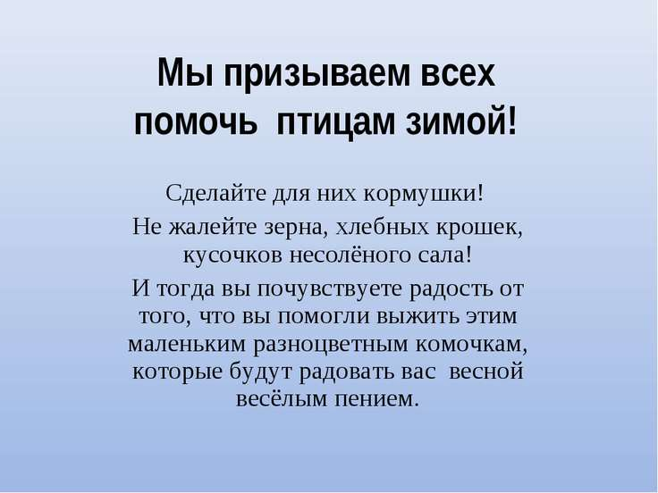

ДЕТИ, РОДИТЕЛИ, ПЕДАГОГИ МБ ДОУ Починковский детский сад № 5

